# Leltár

Ebben a leckében egy leltározó programot készítünk, amely egy iskola informatikai eszközeinek nyilvántartását segíti.

A programnak a következő adatokat kell nyilvántartania:

* termek száma és felhasználása (pl. 122 – informatika terem),
* eszközök nevei (pl. HP asztali számítógép) és ezek fontosabb jellemzői (pl. i3, 4 GB RAM)
* leltári adatok: (leltári) szám, terem, eszköz neve, ár, beszerzés éve, megjegyzés (pl. 13, 122, HP asztali számítógép, 100000, 2016, t2)

## Adatbázis tervezése

Tervezd meg a szükséges adattáblákat és mezőket! Ügyelj a redundancia elkerülésére! Jelöld, ha egy mező lehet üres is lehet!

Add meg az elsődleges és az idegen kulcsokat!

### Megoldás:

termek  
teremid: int(4) PK,  
terem: varchar(4),  
felhasznalas: varchar(50) NULL

eszkozok  
eszkozid: int(5) PK AI,  
nev: varchar(50),  
jellemzok: varchar(255) NULL

leltar  
leltarid: int PK AI,  
teremid: int(4) FK -> termek.teremid,  
eszkozid: int(5) FK -> eszkozok.eszkozid,  
ar: decimal(6,0) NULL,  
ev: int(4) NULL,  
megjegyzes: varchar(255) NULL

## Adatbázis elkészítése

Készíts egy új adatbázist *nyilvantartas* néven!

Importáld a kapott *nyilvantartas.sql* fájlt!

Készíts egy *raktaros* nevű felhasználót, akinek a jelszava is *raktaros*, és a *nyilvantartas* adatbázisban az adatokkal kapcsolatos műveletekhez van joga!

## Grafikus felület

Készíts a NetBeans-ben egy új FXML projektet *leltar* néven!

Add hozzá a projekthez a MySQL JDBC Drivert!

A grafikus felületet három füllel szeretnénk elkészíteni úgy, hogy minden fülön:

* táblázatban jelenjenek meg az adatok,
* a kijelölt sort külön lehessen szerkeszteni,
* minden lapon legyen Új, Hozzáad, Módosít és Töröl gomb!

Másold be a projektbe a kapott FXMLDocument.xml fájlt, majd nyisd meg a Scene Builderben!

Nézd végig az elemeket! Milyen beállításokat alkalmaztunk, milyen azonosítókat adtunk meg, és mikor milyen eseménykezelőket indítunk el?

Módosítsd a harmadik fülön az elemeket úgy, hogy a megjegyzést szélesebb mezőbe lehessen beírni!

Ellenőrizd a controller megadását, és másold át a szükséges kódot a controller osztályba!

## Osztályok a táblázatokhoz

A táblázatok soraihoz osztályokat kell készítenünk:

* egy Terem nevű osztályt a termek táblázathoz,
* egy Eszkoz nevű osztályt az eszközök táblázathoz,
* és egy Tetel nevű osztályt a leltár táblázathoz.

Ezeket is elkészítettük, másold őket a forrásfájlok közé, majd nézd meg a tartalmukat!

Figyeld meg, hogy a Tetel osztályban az egész számoknál int típus helyett hanem Integer típust használtunk! Erre azért van szükség, hogy az üres mezőknél null is lehessen az értéke.

A Tetel nevű osztályban van egy olyan konstruktor is, amely minden mezőt NULL-ra állít:

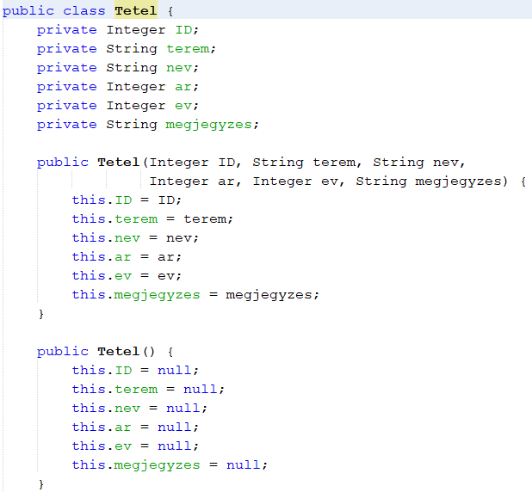

Ezután írd be a megfelelő típusokat a controller osztályba a kérdőjelek helyére!

Töröld a felesleges ActionEvent paramétereket a metódusokból!

Add meg az initialize metódusban, hogy a termek táblázat melyik oszlopába melyik mező kerül a Terem osztályból! ezt bemásolhatod a factory.txt fájlból.

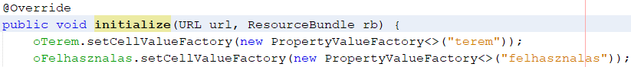

## Adatok beolvasása

Készíts egy új osztályt DB néven!

Hozd létre benne az adatbázis eléréséhez szükséges változókat!

Készíts egy metódust terem_be néven, amely a termek tábla minden adatát beolvassa egy listába, a terem neve szerint rendezve!

Hívd meg a terem_be metódust az initialize metódus végéről a tblTermek listájával!

Próbáld ki!

Bővítsd a terem_be metódust úgy, hogy még egy listát kapjon, amelybe a termek neveit teszi!

Módosítsd a terem_be metódus hívását úgy, hogy a cbxTerem listáját is megadod parméterként!

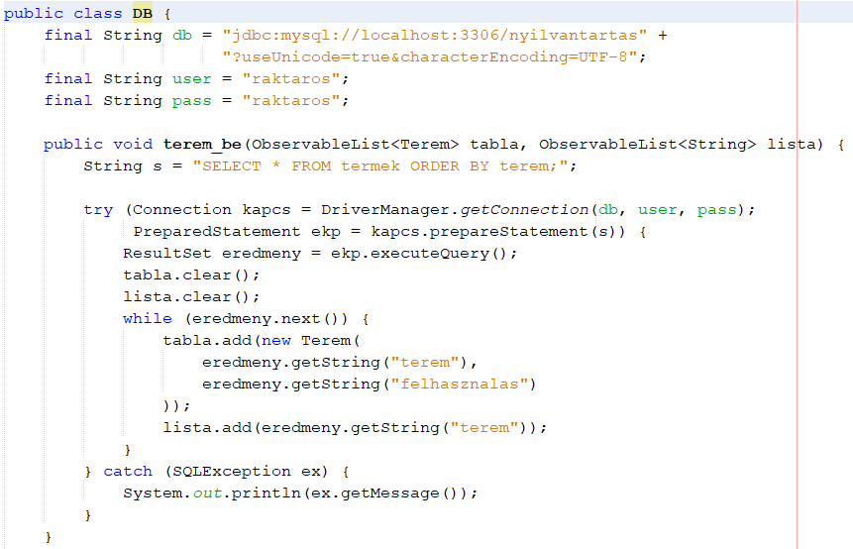

initialize metódus:



Próbáld ki!

Készítsd el és hívd meg az eszközök betöltését végző metódust is (eszkoz_be)!

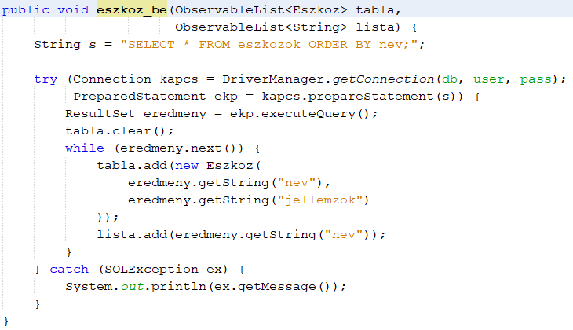

Készítsd el és hívd meg a leltári tételek betöltését végző metódust is (leltar_be)! Ebben figyelj arra, hogy az ar és az ev mező üres (null) is lehet!

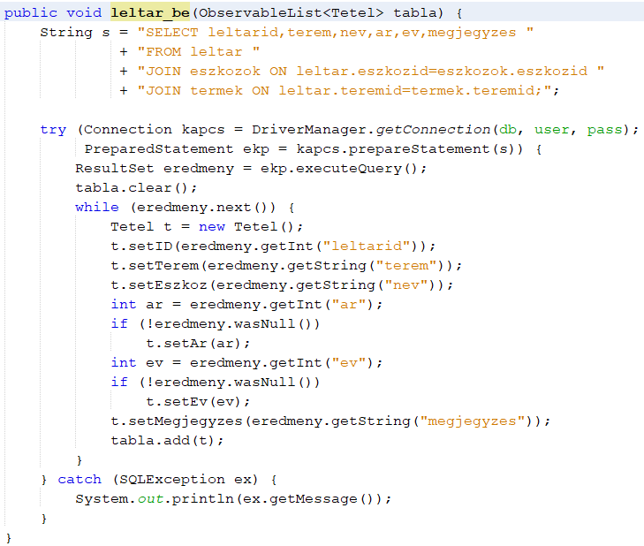

## Kijelölt táblázatsor megjelenítése

Ezután készítsd el a controller osztályban azokat a metódusokat, amelyek a táblázatok kijelölt sorait jelenítik meg az egyes lapokon:

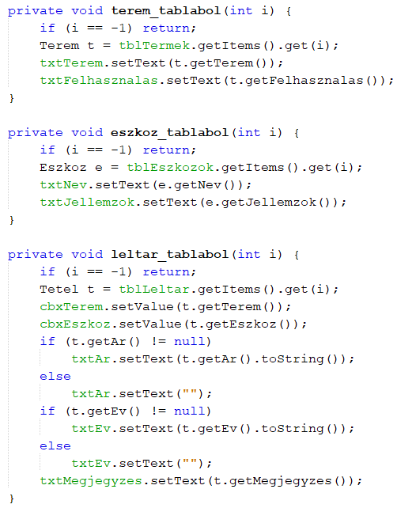

Ezeket akkor kell futtatni, amikor valamelyik táblázatban megváltozik a kijelölés. Rendeld hozzá őket ezekhez az eseményekhez az initialize metódus végén:

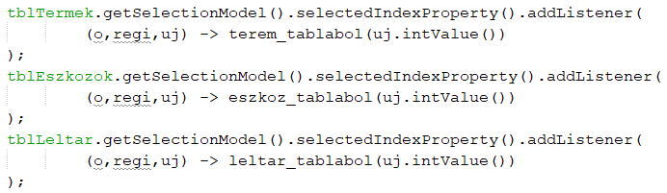

Próbáld ki!